 |  |  |  |  | Líquido Penetrante  (Dye Penetrant)  Relatório Individual de Ensaio em Peça  (Part Inspection Individual Report) |  |  |  |  |  |  |  |  |  | Nº Relatório (Report nº) 2997/26
 |  |  |  |  |  |  |  |  |  |  |  |  |  |  | AR/OF.Nº Pedido/Ordem.Nº  4600022226 |  |  | FL/SHEET  01/02
Equipamento (Equipament)  GANCHO C TAG AI 0075 |  |  |  |  | Nome da Peça (Part Name)  ALÇA DE IÇAMENTO, SOLDAS DO CONTRAPÊSO, CURVAS SUPERIOR, CURVAS INFERIOR, CURVAS INTERNA, CURVAS EXTERNA |  |  |  |  |  |  | Qtd (Qty)  6 |  |  | Obra/OS Nº (Smop/OS Nº)  103692463
Cliente (Customer)  ITIA |  |  |  |  | Código-Desenho Nº (Code- Drawing nº)  - |  |  |  |  |  |  |  |  |  | Rev /Review  N/A | Superfície(Surface)  ESCOVADA
Procedimento/Norma (Procedure Standard)  PR-LP-01 |  |  |  |  | Rev  0 |  |  | Norma (Standard)  ASME - V |  |  | Critério De Aceitação (Acceptance Standard)  ASME Sec. VIII DIV. 1 APENDIÇE.8 |  |  |  | Temperatura (Temperature)  AMBIENTE
Produto De Limpeza (Cleanning Product)  THINNER |  |  |  |  | Penetrante (Penetrant)  VP 30 METAL CHECK:  FAB: 06/2024 - VAL 06/2026 |  |  |  |  |  | Removedor (Remover)  ÁGUA |  |  |  | Revelador (Developer)  FAB 09/2024 – VAL 09/2026  LT-24-0497
Descontinuidades mm (Discontinuities) mm |  |  |  |  |  |  |  |  | Croqui/Foto
Nº | Tipo (Type) | Localização  (Location) |  | Dimensão (Dimensão) |  |  | Laudo  (Result) |  | 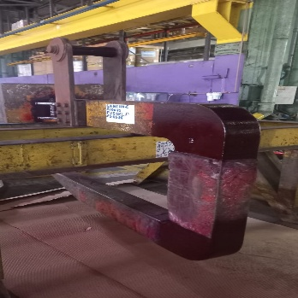  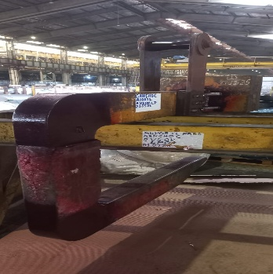
LEGENDA (LEGEND) |  |  |  |  |  |  |  |  |  |  |  |  | INSPETOR (INSPECTOR)
T – Trinca (crack)  P – Porosidade (Porosity)  S – Segregação (Segregation)  D – Dobra Do Forjamento (LAP)  IE – Inclusão De Escória (DSI)  MO – Mordedura (Biting) |  |  |  |  |  | DL – Dupla Laminação (Double lamination)  A – Aprovado (Aproved)  R – Rejeitado (Rejected)  NA – Não Aplicável (Not Applicable)  NEC – Necessário Exame Complementar (Necessary Complementary Test) |  |  |  |  |  |  |   ELIEZER DUARTE FERREIRA  INSPETOR DE EVS VT 2. 015.22 - LP - PT 208 R8
 |  |  |  |  |  |  |  |  |  |  |  |  | Laudo F inal (Final Report)  (A) APROVADO |  |  |  | Data (Date)  23.03.26
Observações: (Observations)
FOI REALIZADO INSPEÇÃO DE LÍQUIDO PENETRANTE NO GANCHO C TAG AI0075 LOCAL ACABAMENTO INOX, PEÇAS ALÇA DE IÇAMENTO, CONTRAPESO, CURVA SUPERIOR, CURVA INFERIOR, CURVAS INTERNA, CURVAS EXTERNA, FOI ENCONTRADO DESCONTINUIDADES DE MORDEDURA NA SOLDA DO CONTRAPÊSO, ESTANDO APROVADO CONFORME NORMA E FOTOS EM ANEXOS.
SUPERVISOR |  |  |  |  |  |  |  |  |  | CLIENTE (CUSTOMER)
DATA (DATE)  23.03.26 |  |  | ASSINATURA (SIGNATURE)  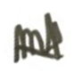  MARCELO AGUÍDO CRUZ |  |  |  |  |  |  | DATA (DATE) |  |  |  | ASSINATURA (SIGNATURE)

 |  | Líquido Penetrante  (Dye Penetrant)  Relatório Individual de Ensaio em Peça  (Part Inspection Individual Report) |  |  |  | Nº Relatório (Report nº) 2997/26
 |  |  |  |  |  | AR/OF.Nº Pedido/Ordem.Nº  4600022226 |  | FL/SHEET  02/02
ANEXOS
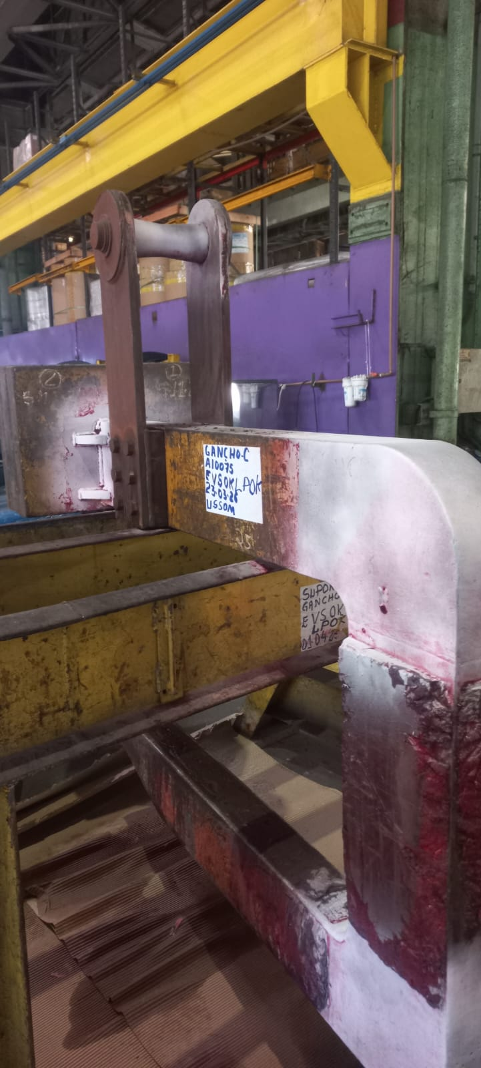
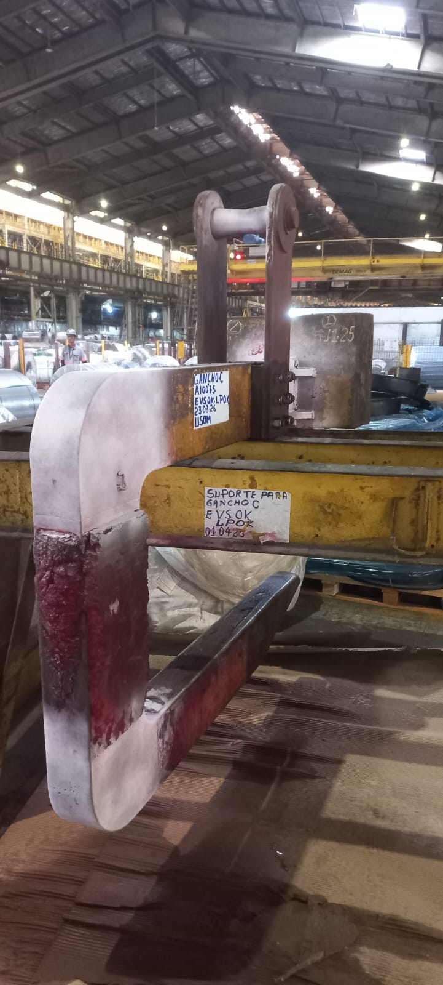
INSPETOR (INSPECTOR) |  |  | SUPERVISOR (FLOOWALKER) |  | CLIENTE (CUSTOMER)
DATA (DATE)  23.03.26 | ASSINATURA (SIGNATURE)    ELIEZER DUARTE FERREIRA  INSPETOR DE EVS - LP - PT 208 R8 |  | DATA (DATE)  23.03.26 | ASSINATURA (SIGNATURE)    MARCELO AGUÍDO CRUZ | DATA (DATE) |  | ASSINATURA (SIGNATURE)

